**Computer Organization 2021**

**HOMEWORK 4**

系級: 資訊110 學號: F84066121 姓名: 陳家揚

**問題(Question)**

Q1. How do you know the number of block from input file?

The number of block = cache size * 1024 / block size

Q2. How do you know how many set in this cache?

direct-mapped : 等同 blocks 的數量

four-way set associative : blocks 的數量除 4

fully associative : 1

Q3. How do you know the bits of the width of the Tag ?

tag bits = 32 - index bit – offset

index bit = log2(number of set)

Q4. Briefly describe your data structure of your cache.

bool valid : 即代表valid bit，若block尚未使用，其valid=false

int time : 用來紀錄資料最近被放入或使用的相對時間

unsigned int tag : 即代表該資料的tag

Q5. Briefly describe your algorithm of LRU.

比較資料最近的使用時間(變數time)，從中挑出最久沒被使用的資料，將其剔除並印入輸出tag

Q6. Briefly describe your algorithm of your policy.

固定優先剔除同一 set 中最左邊的資料

Q7. Run trace2.txt, trace3.txt and then makefile to get the miss rate and put it in your report.

trace2 :

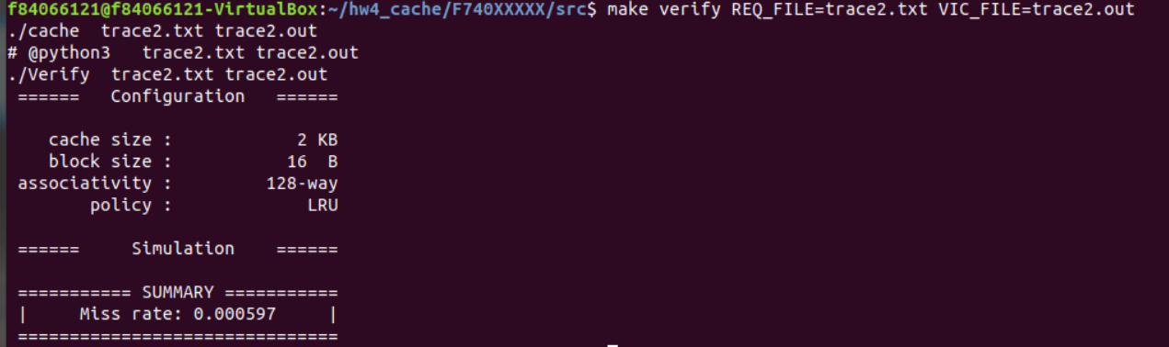

trace3 :

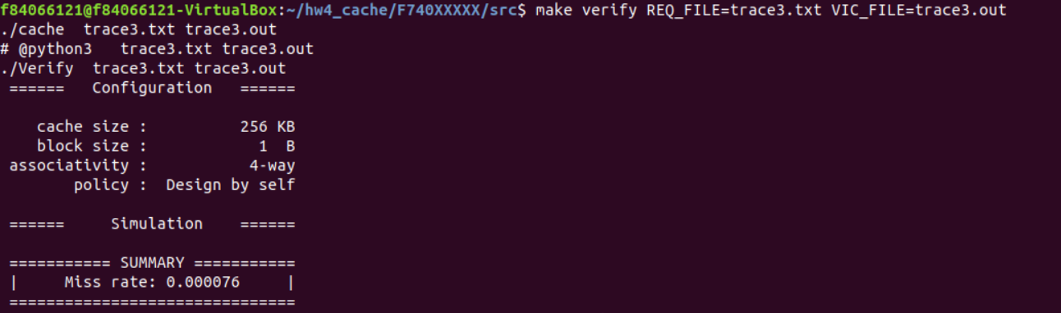

**心得(Report)**

(請寫下完成本次作業的心得、學到哪些東西、困難點的部分。)

(Please write your learned lesson and conclusion, and difficult point.)

藉由這次作業讓我對cache的運作有比較深刻的了解!

因為上課不夠專心，所以還要認真讀了一下書才知道怎麼寫。